钢结构展示栏制作

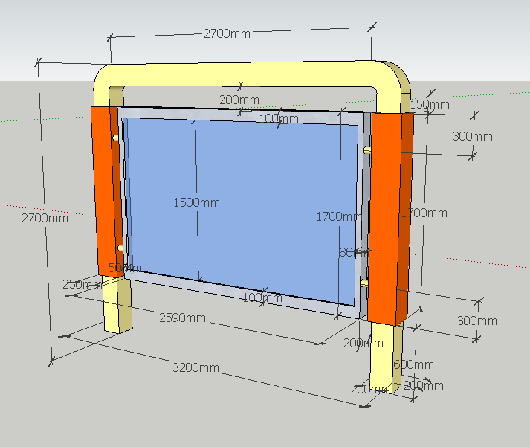

设计说明：
1.开挖500×500×500基坑，预埋紧固件，混凝土浇注；
2.立柱、横梁采用40×40镀锌方管拼接，外包实厚1MM不锈钢烤漆板；
3.展板采用30×30镀锌方管拼接，外框实厚1MM不锈钢烤漆板，双面LED灯带光源，4MM耐力板，气动撑杆。
备注：所有材料采用国标系列，不锈钢采用304标准。

